MỞ ĐẦU
Sơ đồ dưới đây cho biết quan hệ giữa các miền ta đã nghiên cứu với miền tấn số rời rạc sẽ học trong chương 4
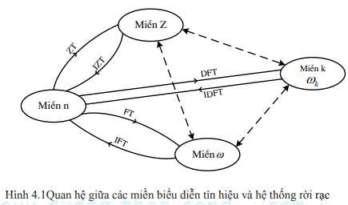

1. Miền k
Đối với miền tần số liên tục ta sẽ xét các điểm trên đường tròn đơn vị
Tuy nhiên, miền tần số rời rạc có một điểm đặc biệt là
Tuy nhiên với dãy tuần hoàn với chu kỳ N: $\tilde{x}{\left(n\right)}_{N}$:
- Lợi dụng tính chất tuần hoàn của $\tilde{x}{\left(n\right)}_{N}$ theo chu kỳ N
- Lợi dụng tính tuần hoàn của $e^{jω}$ theo chu kỳ $2π$
Ý nghĩa: nhờ đó thay vì xét toàn bộ các điểm trên đường tròn, ta chỉ cần xét rời rạc trên đường tròn đơn vị với vị trí
$$\frac{2kπ}{N}$$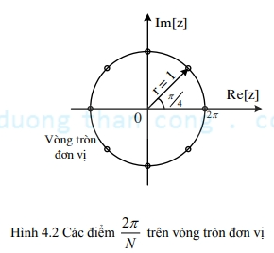

2. Tín hiệu đi qua miền k
Miền tần số liên tục
Phổ liên tục
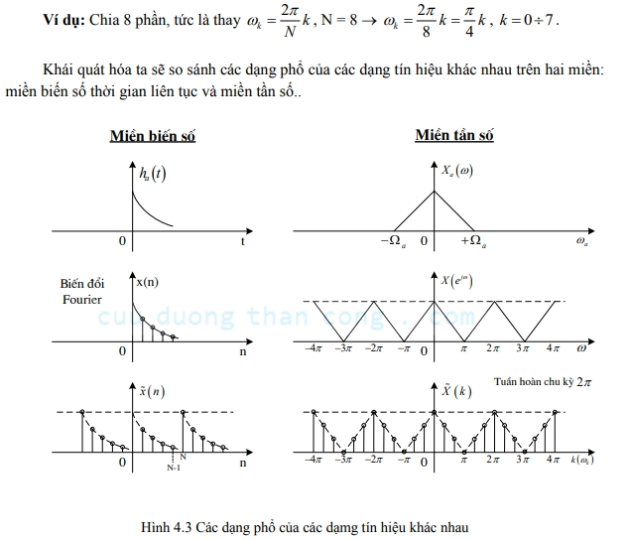

Miền tần số rời rạc
Tín hiệu tồn tại tại các điểm $\frac{2kπ}{N}$
$$\tilde{X}\left(ω_{k}\right) tuần hoàn với chu kỳ 2π→\tilde{X}\left(k\right) tuần hoàn với chu kỳ N$$
Khi biến đổi DFT đối với tín hiệu tuần hoàn, đúng ra là ta phải xét từ −∞ đến ∞ nhưng trên thực tế, khi biến đổi thường nghiên cứu trong một chu kỳ từ 0 đến N – 1 để xét cho dễ, các chu kỳ khác coi bằng 0 (vì theo tính chất tuần hoàn) như hình 4.2. Các kỹ thuật biến đổi Fourier rời rạc sẽ được xem xét cụ thể trong chương này.
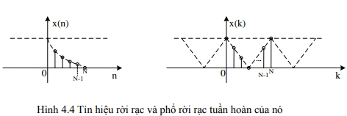
Các nội dung chính của chương bao gồm:
- Biến đổi Fourier rời rạc DFT đối với dãy tuần hoàn có chu kỳ N.
- Biến đổi Fourier rời rạc DFT đối với dãy có chiều dài hữu hạn N.
- Tính phép chập tuyến tính bằng phép chập vòng thông qua biến đổi DFT.
- Phép chập nhanh và biến đổi Fourier nhanh FFT

